Escuela Particular “Chovi San Juan”
Profesor: Yocelin Igor Tereucán

Gua de retroalimentación de Matemática 2º año básico
Nombre: ……………………………………….……………………………………… Fecha: 18-03-2020
Ptje. Prueba:………puntos Ptje. Obtenido: ……… Nota:………..
INSTRUCCIONES GENERALES: Lee atentamente cada pregunta y responde de manera silenciosa e individual.
Nombre de la unidad: “Paso a paso voy contando”.
Objetivos de aprendizajes: 2. Leen un número dado del 0 al 100, en cifras o en palabras, representando números en forma, pictórica, simbólica y viceversa. Completan series de números. Desarrollan ejercicios del sistema monetario nacional.
INSTRUCCIONES ESPECÍFICAS:Lee comprensivamente la prueba y luego contesta en primer lugar aquellas que encuentres más fácil de resolver. Escribe con una letra legible y si tienes dudas levanta la mano y quédate en silencio.
- Completa las secuencias:
48
46

30
35

78
79

70
60

II.Ordena los siguientes números de mayor a menor:
- 54 - 26 - 82 – 19: ________, ________, ________, ________.
- El número mayor es: ________.

III. Ordena de menor a mayor:
a) 42 – 14 – 36 – 29: ________, ________, ________, ________.
b) El número menor es: ________.

IV. Encuentra el antecesor y sucesor de los siguientes números:
Antecesor | Número | Sucesor
 | 15
 | 21
 | 49
 | 74
 | 86
 | 93

V. Cuenta los objetos y escribe el número en el cuadrado.

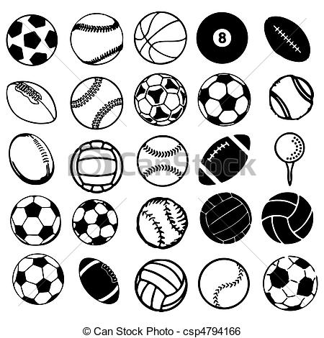

Dibuja las monedas que correspondan según la cifra indicada (6 puntos):

- $ 58

- $71

- $ 39

- $26

- $5

- $74
II. Une cada valor con sus monedas (4 puntos):
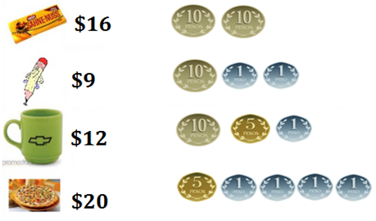
2. Escribe la cantidad de dinero que representa cada grupo (8 puntos):

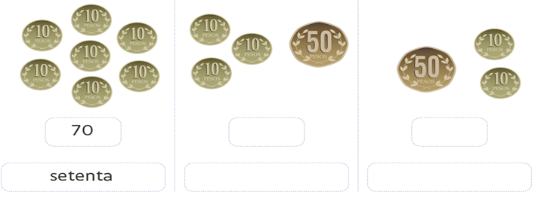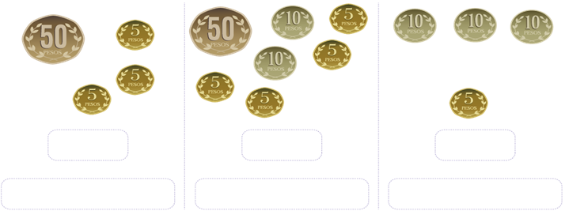
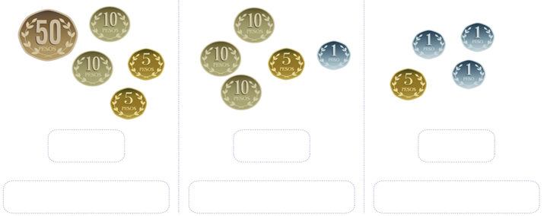
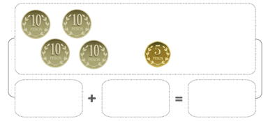
- Completa (4 puntos):
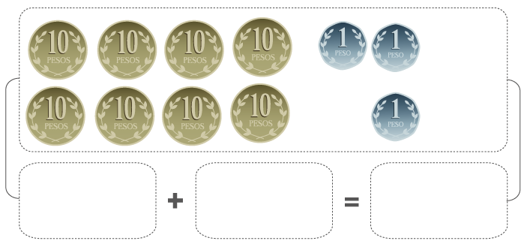

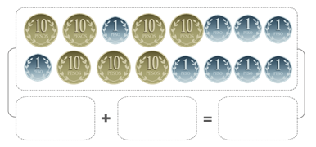
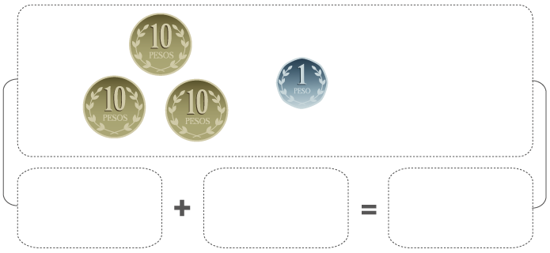

c. d.

4. Resuelve los siguientes problemas y dibuja las monedas que necesita cada uno de ellos (6 puntos):
a) María reunió $45 en un mes ¿Cuántas monedas de $10 y de $5 reunió?

$45
b) Josécompró un helado que vale $79, ¿Cuántas monedas de $50, $10, $5 y $1 ocupó?

$79
c) Karla le pedirá $57 a su mamá ¿Cuántas monedas serán de $50, $10, $5 y de $1?

$57
d) Pepa quiere comprar trigo que vale $99 el kilo ¿Cuántas monedas de $50, $10, $5 y de $1 usará?

$99
e) Keka necesita un jugo que vale $46 el litro ¿Cuántas monedas necesita?

$46
f) Eva compra un chocolate que cuesta $29 ¿Cuántas monedas necesita?

$29

